Министерство науки и высшего образования Российской Федерации
Федеральное государственное автономное образовательное учреждение
Высшего образования
Факультет Программной Инженерии и Компьютерной Техники

Лабораторная работа 2
По предмету Программирование
Вариант №2175

Группа: P3117
Выполнил:
Чельтер Т.В.
Проверил:
Вербовой Александр Александович

Г. Санкт-Петербург
2023
Оглавление
Задание 3
Исходный код программы 5
Результат работы программы 16
Диаграмма классов реализованной объектной модели 19
Вывод 20

Задание
Цель работы. На простом примере разобраться с основными концепциями ООП и научиться использовать их в программах.
Что надо сделать (краткое описание)
- Ознакомиться с документацией, обращая особое внимание на классы Pokemon и Move. При дальнейшем выполнении лабораторной работы читать документацию еще несколько раз.
- Скачать файл Pokemon.jar. Его необходимо будет использовать как для компиляции, так и для запуска программы. Распаковывать его не надо! Нужно научиться подключать внешние jar-файлы к своей программе.
- Написать минимально работающую программу и посмотреть как она работает.
Battle b = new Battle();
Pokemon p1 = new Pokemon("Чужой", 1);
Pokemon p2 = new Pokemon("Хищник", 1);
b.addAlly(p1);
b.addFoe(p2);
b.go();
- Создать один из классов покемонов для своего варианта. Класс должен наследоваться от базового класса Pokemon. В конструкторе нужно будет задать типы покемона и его базовые характеристики. После этого попробуйте добавить покемона в сражение.
- Создать один из классов атак для своего варианта (лучше всего начать с физической или специальной атаки). Класс должен наследоваться от класса PhysicalMove или SpecialMove. В конструкторе нужно будет задать тип атаки, ее силу и точность. После этого добавить атаку покемону и проверить ее действие в сражении. Не забудьте переопределить метод describe, чтобы выводилось нужное сообщение.
- Если действие атаки отличается от стандартного, например, покемон не промахивается, либо атакующий покемон также получает повреждение, то в классе атаки нужно дополнительно переопределить соответствующие методы (см. документацию). При реализации атак, которые меняют статус покемона (наследники StatusMove), скорее всего придется разобраться с классом Effect. Он позволяет на один или несколько ходов изменить состояние покемона или модификатор его базовых характеристик.
- Доделать все необходимые атаки и всех покемонов, распределить покемонов по командам, запустить сражение.
Задание
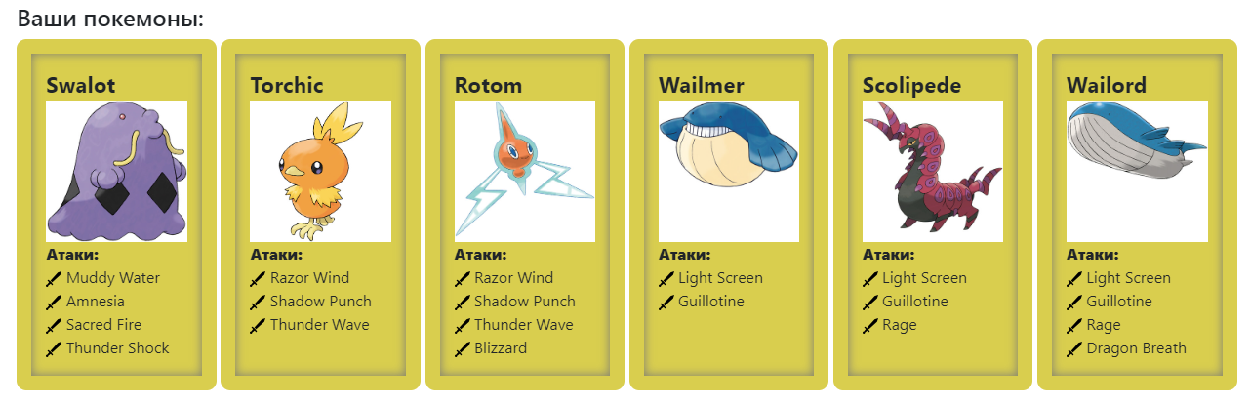

Исходный код программы
BattleConfig.java
import ru.ifmo.se.pokemon.Battle;

public class BattleConfig {
public static void main(String[] args) {
Battle testBattle = new Battle();

NewPokemons.Swalot player1 = new NewPokemons.Swalot("Сволочь", 10);
NewPokemons.Torchic player2 = new NewPokemons.Torchic("Торч", 10);
NewPokemons.Wailmer player3 = new NewPokemons.Wailmer("Синий кит", 10);

testBattle.addAlly(player1);
testBattle.addAlly(player2);
testBattle.addAlly(player3);

NewPokemons.Scolipede player4 = new NewPokemons.Scolipede("Сколопендра", 10);
NewPokemons.Wailord player5 = new NewPokemons.Wailord("Большой синий кит", 7);
NewPokemons.Rotom player6 = new NewPokemons.Rotom("Ртом", 10);

testBattle.addFoe(player4);
testBattle.addFoe(player5);
testBattle.addFoe(player6);

testBattle.go();
}
}

NewAttacks.java
import ru.ifmo.se.pokemon.*;

public class NewAttacks {
private NewAttacks() {};

public static class MuddyWater extends SpecialMove {
private static final double power = 90;
private static final double accuracy = 85;
public MuddyWater() {
super(Type.WATER, power, accuracy);
}

@Override
protected void applyOppEffects(Pokemon pokemon) {
pokemon.addEffect(new Effect().chance(0.3).stat(Stat.ACCURACY, -1));
}

@Override
protected String describe() {
return "применил атаку Muddy Water! Точность врага может упасть";
}
}

public static class Amnesia extends StatusMove {
public Amnesia() { super(Type.PSYCHIC, 0, 0);}

@Override
protected void applySelfEffects(Pokemon pokemon) {
pokemon.addEffect(new Effect().stat(Stat.SPECIAL_DEFENSE, 2));
}

@Override
protected String describe() {
return "применил атаку Amnesia! Специальная защита увеличена на 2";
}
}

public static class SacredFire extends PhysicalMove {
private static final double power = 100;
private static final double accuracy = 95;
public SacredFire() { super(Type.FIRE, power, accuracy);}

@Override
protected void applyOppEffects(Pokemon pokemon) {
if (new Effect().chance(0.5).success())
Effect.burn(pokemon);
}

@Override
protected String describe() {
return "применил атаку Sacred Fire! Противник может загореться";
}
}

public static class ThunderShock extends SpecialMove {
private static final double power = 40;
private static final double accuracy = 100;
public ThunderShock() { super(Type.ELECTRIC, power, accuracy);}

@Override
protected void applyOppEffects(Pokemon pokemon) {
if (new Effect().chance(0.1).success())
Effect.paralyze(pokemon);
}

@Override
protected String describe() {
return "применил атаку Thunder Shock! Противник может быть парализован";
}
}

public static class RazorWind extends SpecialMove {
private static final double power = 80;
private static final double accuracy = 100;
public RazorWind() { super(Type.NORMAL, power, accuracy);}

@Override
protected String describe() {
return "применил атаку Razor Wind!";
}
}

public static class ShadowPunch extends PhysicalMove {
private static final double power = 60;
private static final double accuracy = 1000000;
public ShadowPunch() { super(Type.GHOST, power, accuracy);}

@Override
protected String describe() {
return "применил атаку Shadow Punch!";
}
}

public static class ThunderWave extends StatusMove {
private static final double power = 0;
private static final double accuracy = 90;
public ThunderWave() { super(Type.ELECTRIC, power, accuracy);}

@Override
protected void applyOppEffects(Pokemon pokemon) {
Effect.paralyze(pokemon);
}

@Override
protected String describe() {
return "применил атаку Thunder Wave! Противник парализован";
}
}

public static class Blizzard extends SpecialMove {
private static final double power = 110;
private static final double accuracy = 70;
public Blizzard() { super(Type.ICE, power, accuracy);}

@Override
protected void applyOppEffects(Pokemon pokemon) {
if (new Effect().chance(0.1).success())
Effect.freeze(pokemon);
}

@Override
protected String describe() {
return "применил атаку Blizzard! Противник может быть заморожен";
}
}

public static class LightScreen extends StatusMove {
private static final double power = 0;
private static final double accuracy = 0;
public LightScreen() { super(Type.PSYCHIC, power, accuracy);}

@Override
protected void applyOppEffects(Pokemon pokemon) {
pokemon.addEffect(new Effect().turns(5).stat(Stat.SPECIAL_ATTACK, -3));
}

@Override
protected String describe() {
return "применил атаку Light Screen! Противнику снижен урон от специальных атак на 5 ходов";
}
}

public static class Guillotine extends PhysicalMove {
private static final double power = 0;
private static final double accuracy = 30;
private final int ownerLevel;
public Guillotine(int ownerLevel) { super(Type.NORMAL, power, accuracy); this.ownerLevel = ownerLevel;}

@Override
protected void applyOppEffects(Pokemon pokemon) {
if (new Effect().chance(0.3 + (double) (ownerLevel - pokemon.getLevel()) / 10).success())
pokemon.addEffect(new Effect().stat(Stat.HP, 0));
}

@Override
protected String describe() {
return "применил атаку Guillotine! Противник может потерять сознание";
}
}

public static class Rage extends PhysicalMove {
private static final double power = 20;
private static final double accuracy = 100;
public Rage() { super(Type.NORMAL, power, accuracy);}

@Override
protected void applySelfEffects(Pokemon pokemon) {
pokemon.addEffect(new Effect().turns(2).stat(Stat.ATTACK, 2));
}

@Override
protected String describe() {
return "применил атаку Rage! Атака нападающего усилена";
}
}

public static class DragonBreath extends SpecialMove {
private static final double power = 60;
private static final double accuracy = 100;
public DragonBreath() { super(Type.DRAGON, power, accuracy);}

@Override
protected void applyOppEffects(Pokemon pokemon) {
if (new Effect().chance(0.3).success())
Effect.paralyze(pokemon);
}

@Override
protected String describe() {
return "применил атаку Dragon Breath! Противник может быть парализован";
}
}
}

NewPokemons.java
import ru.ifmo.se.pokemon.Pokemon;
import ru.ifmo.se.pokemon.Type;

public class NewPokemons {
public static class Swalot extends Pokemon {
public Swalot(String s, int i) {
super(s, i);
setStats(
100, // HP
73, // ATTACK
83, // DEFENCE
73, // SPECIAL ATTACK
83, // SPECIAL DEFENSE
55 // SPEED
);

// Тип покемона POISON
setType(Type.POISON);
setMove(
new NewAttacks.MuddyWater(),
new NewAttacks.Amnesia(),
new NewAttacks.SacredFire(),
new NewAttacks.ThunderShock()
);

}
}

public static class Torchic extends Pokemon {
public Torchic(String s, int i) {
super(s, i);
setStats(
45, // HP
60, // ATTACK
40, // DEFENCE
70, // SPECIAL ATTACK
50, // SPECIAL DEFENSE
45 // SPEED
);

// Тип покемона POISON
setType(Type.FIRE);
setMove(
new NewAttacks.RazorWind(),
new NewAttacks.ShadowPunch(),
new NewAttacks.ThunderWave()
);

}
}

public static class Rotom extends Pokemon {
public Rotom(String s, int i) {
super(s, i);
setStats(
50, // HP
50, // ATTACK
77, // DEFENCE
95, // SPECIAL ATTACK
77, // SPECIAL DEFENSE
91 // SPEED
);

// Тип покемона POISON
setType(Type.ELECTRIC, Type.GHOST);
setMove(
new NewAttacks.RazorWind(),
new NewAttacks.ShadowPunch(),
new NewAttacks.ThunderWave(),
new NewAttacks.Blizzard()
);

}
}

public static class Wailmer extends Pokemon {
public Wailmer(String s, int i) {
super(s, i);
setStats(
130, // HP
70, // ATTACK
35, // DEFENCE
70, // SPECIAL ATTACK
35, // SPECIAL DEFENSE
60 // SPEED
);

// Тип покемона POISON
setType(Type.WATER);
setMove(
new NewAttacks.LightScreen(),
new NewAttacks.Guillotine(getLevel())
);

}
}

public static class Scolipede extends Pokemon {
public Scolipede(String s, int i) {
super(s, i);
setStats(
60, // HP
100, // ATTACK
89, // DEFENCE
55, // SPECIAL ATTACK
69, // SPECIAL DEFENSE
112 // SPEED
);

// Тип покемона POISON
setType(Type.BUG, Type.POISON);
setMove(
new NewAttacks.LightScreen(),
new NewAttacks.Guillotine(getLevel()),
new NewAttacks.Rage()
);

}
}

public static class Wailord extends Pokemon {
public Wailord(String s, int i) {
super(s, i);
setStats(
170, // HP
90, // ATTACK
45, // DEFENCE
90, // SPECIAL ATTACK
45, // SPECIAL DEFENSE
60 // SPEED
);

// Тип покемона POISON
setType(Type.WATER);
setMove(
new NewAttacks.LightScreen(),
new NewAttacks.Guillotine(getLevel()),
new NewAttacks.Rage(),
new NewAttacks.DragonBreath()
);

}
}
}

Результат работы программы
Picked up _JAVA_OPTIONS: -XX:MaxHeapSize=1G -XX:MaxMetaspaceSize=128m
Picked up _JAVA_OPTIONS: -XX:MaxHeapSize=1G -XX:MaxMetaspaceSize=128m
Swalot Сволочь из команды красных вступает в бой!
Scolipede Сколопендра из команды белых вступает в бой!
Scolipede Сколопендра применил атаку Rage! Атака нападающего усилена.
Swalot Сволочь теряет 5 здоровья.

Swalot Сволочь применил атаку Thunder Shock! Противник может быть парализован.
Scolipede Сколопендра теряет 4 здоровья.

Scolipede Сколопендра применил атаку Rage! Атака нападающего усилена.
Swalot Сволочь теряет 5 здоровья.

Swalot Сволочь промахивается

Scolipede Сколопендра применил атаку Guillotine! Противник может потерять сознание.
Swalot Сволочь теряет 2 здоровья.

Swalot Сволочь применил атаку Muddy Water! Точность врага может упасть.
Scolipede Сколопендра теряет 7 здоровья.

Scolipede Сколопендра применил атаку Guillotine! Противник может потерять сознание.
Swalot Сволочь теряет 2 здоровья.

Swalot Сволочь применил атаку Muddy Water! Точность врага может упасть.
Scolipede Сколопендра теряет 8 здоровья.

Scolipede Сколопендра применил атаку Rage! Атака нападающего усилена.
Swalot Сволочь теряет 6 здоровья.

Swalot Сволочь применил атаку Sacred Fire! Противник может загореться.
Scolipede Сколопендра теряет 13 здоровья.
Scolipede Сколопендра воспламеняется

Scolipede Сколопендра теряет 2 здоровья.
Wailord Большой синий кит из команды белых вступает в бой!
Swalot Сволочь промахивается

Wailord Большой синий кит применил атаку Guillotine! Противник может потерять сознание.
Swalot Сволочь теряет 2 здоровья.

Swalot Сволочь применил атаку Muddy Water! Точность врага может упасть.
Wailord Большой синий кит теряет 5 здоровья.

Wailord Большой синий кит применил атаку Guillotine! Противник может потерять сознание.
Swalot Сволочь теряет 2 здоровья.

Swalot Сволочь применил атаку Thunder Shock! Противник может быть парализован.
Wailord Большой синий кит теряет 13 здоровья.

Wailord Большой синий кит применил атаку Dragon Breath! Противник может быть парализован.
Swalot Сволочь теряет 4 здоровья.
Swalot Сволочь парализован

Swalot Сволочь применил атаку Sacred Fire! Противник может загореться.
Критический удар!
Wailord Большой синий кит теряет 16 здоровья.

Wailord Большой синий кит применил атаку Rage! Атака нападающего усилена.
Swalot Сволочь теряет 3 здоровья.

Swalot Сволочь применил атаку Muddy Water! Точность врага может упасть.
Критический удар!
Wailord Большой синий кит теряет 16 здоровья.
Wailord Большой синий кит теряет сознание.
Rotom Ртом из команды белых вступает в бой!
Swalot Сволочь применил атаку Sacred Fire! Противник может загореться.
Критический удар!
Rotom Ртом теряет 17 здоровья.
Rotom Ртом воспламеняется

Rotom Ртом применил атаку Razor Wind!.
Swalot Сволочь теряет 10 здоровья.

Rotom Ртом теряет 1 здоровья.
Swalot Сволочь промахивается

Rotom Ртом применил атаку Thunder Wave! Противник парализован.

Rotom Ртом теряет 1 здоровья.
Rotom Ртом применил атаку Razor Wind!.
Swalot Сволочь теряет 6 здоровья.
Swalot Сволочь теряет сознание.
Torchic Торч из команды красных вступает в бой!
Rotom Ртом применил атаку Thunder Wave! Противник парализован.
Torchic Торч парализован

Torchic Торч применил атаку Thunder Wave! Противник парализован.

Rotom Ртом теряет 1 здоровья.
Torchic Торч применил атаку Shadow Punch!.
Критический удар!
Rotom Ртом теряет 28 здоровья.
Rotom Ртом теряет сознание.
В команде белых не осталось покемонов.
Команда красных побеждает в этом бою!
compile.sh
javac -d out/ -cp Pokemon.jar -sourcepath . src/*.java
java -cp out/:Pokemon.jar BattleConfig

Диаграмма классов реализованной объектной модели
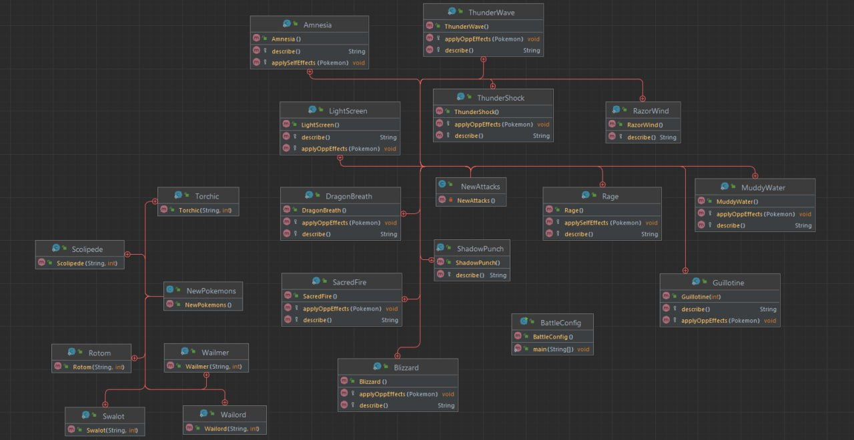

Вывод
В ходе выполнения лабораторной работы я тщательно погрузился в увлекательный мир объектно-ориентированного программирования (ООП) в языке Java, а затем успешно применил полученные знания на практике. Мои усилия сфокусировались на создании классов, которые описывают уникальных персонажей из всемирно известной мультсерии "Покемоны".
В результате этой творческой деятельности я разработал весьма интересный и функциональный симулятор боев, используя при этом стороннюю библиотеку, на которой был основан процесс разработки. Мои решения были подкреплены глубоким анализом документации данной библиотеки, а также изучением официальных pokedex'ов для более точного и боя "Покемонов" в симуляторе.
Этот опыт не только углубил мои знания в области ООП и Java, но и принес мне массу удовольствия от создания такой лабораторной работы.

